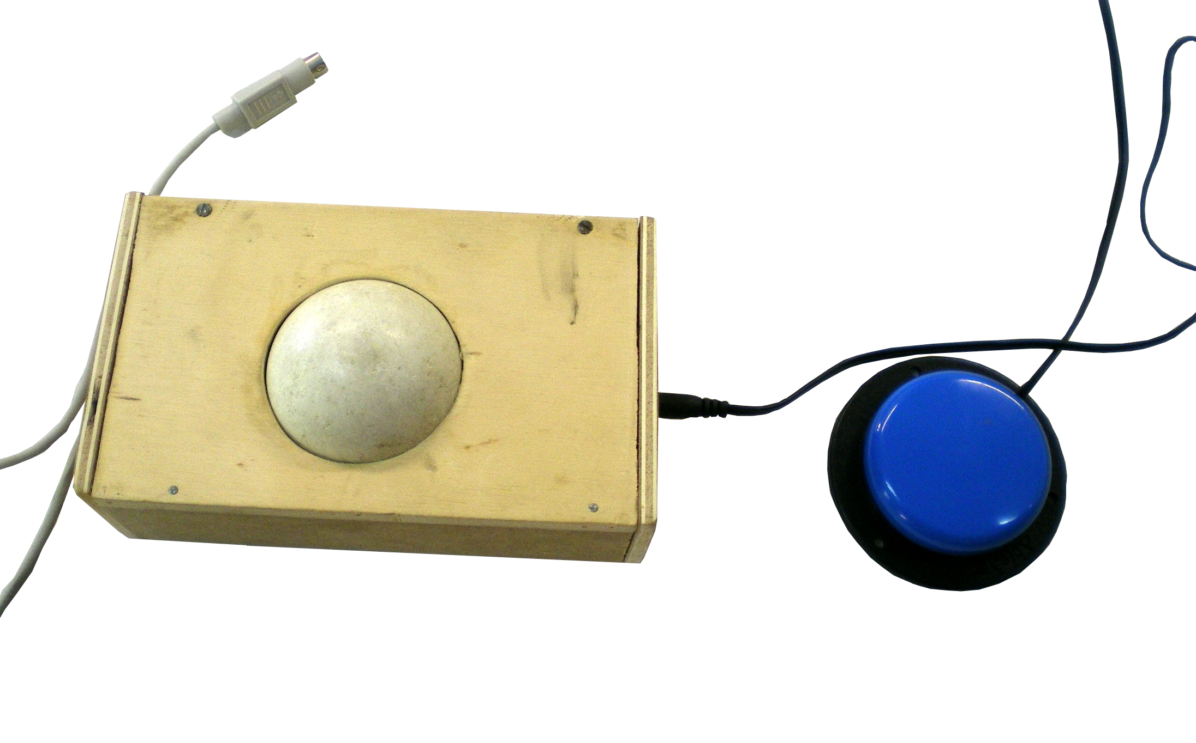
Ratón de bola grande

 | Ratón de bola grande
Breve descripción | Un ratón estándar en el que lo que se mueve es la bola en vez de desplazar el ratón.
Para quién se hizo y con qué objeto | Se realiza para alumnos con dificultades de la manipulación ya que les resulta más fácil mover una bola para usar el ordenador.
Materiales y modo de funcionamiento | Bola de hockey hierba  -Madera  -Ratón normal con el cable
Proceso de elaboración | 1 - A un ratón normal se le quita la tapa de arriba.  2 - La pelota de hockey se colocaba encima de los apoyos normales de la bola del ratón. Necesita un apoyo extra para equilibrar la bola (en este caso una ruedecita de una impresora).  3 - Se corta la madera y se fabrica una caja, se fija el ratón (pegamento) y se tapa. La caja se corta según las medidas que se necesiten.
Precauciones | Vigilar los acabados de la madera. Calibrar la velocidad del ratón.
Autores y datos de contacto | Celia Terrón Merino  CPEE Fátima.  C/ Vacarisses Nº 2.  08225 Terrassa. Barcelona. España.  fisioterapeutes.fatima@gmail.com
Galería de imágenes

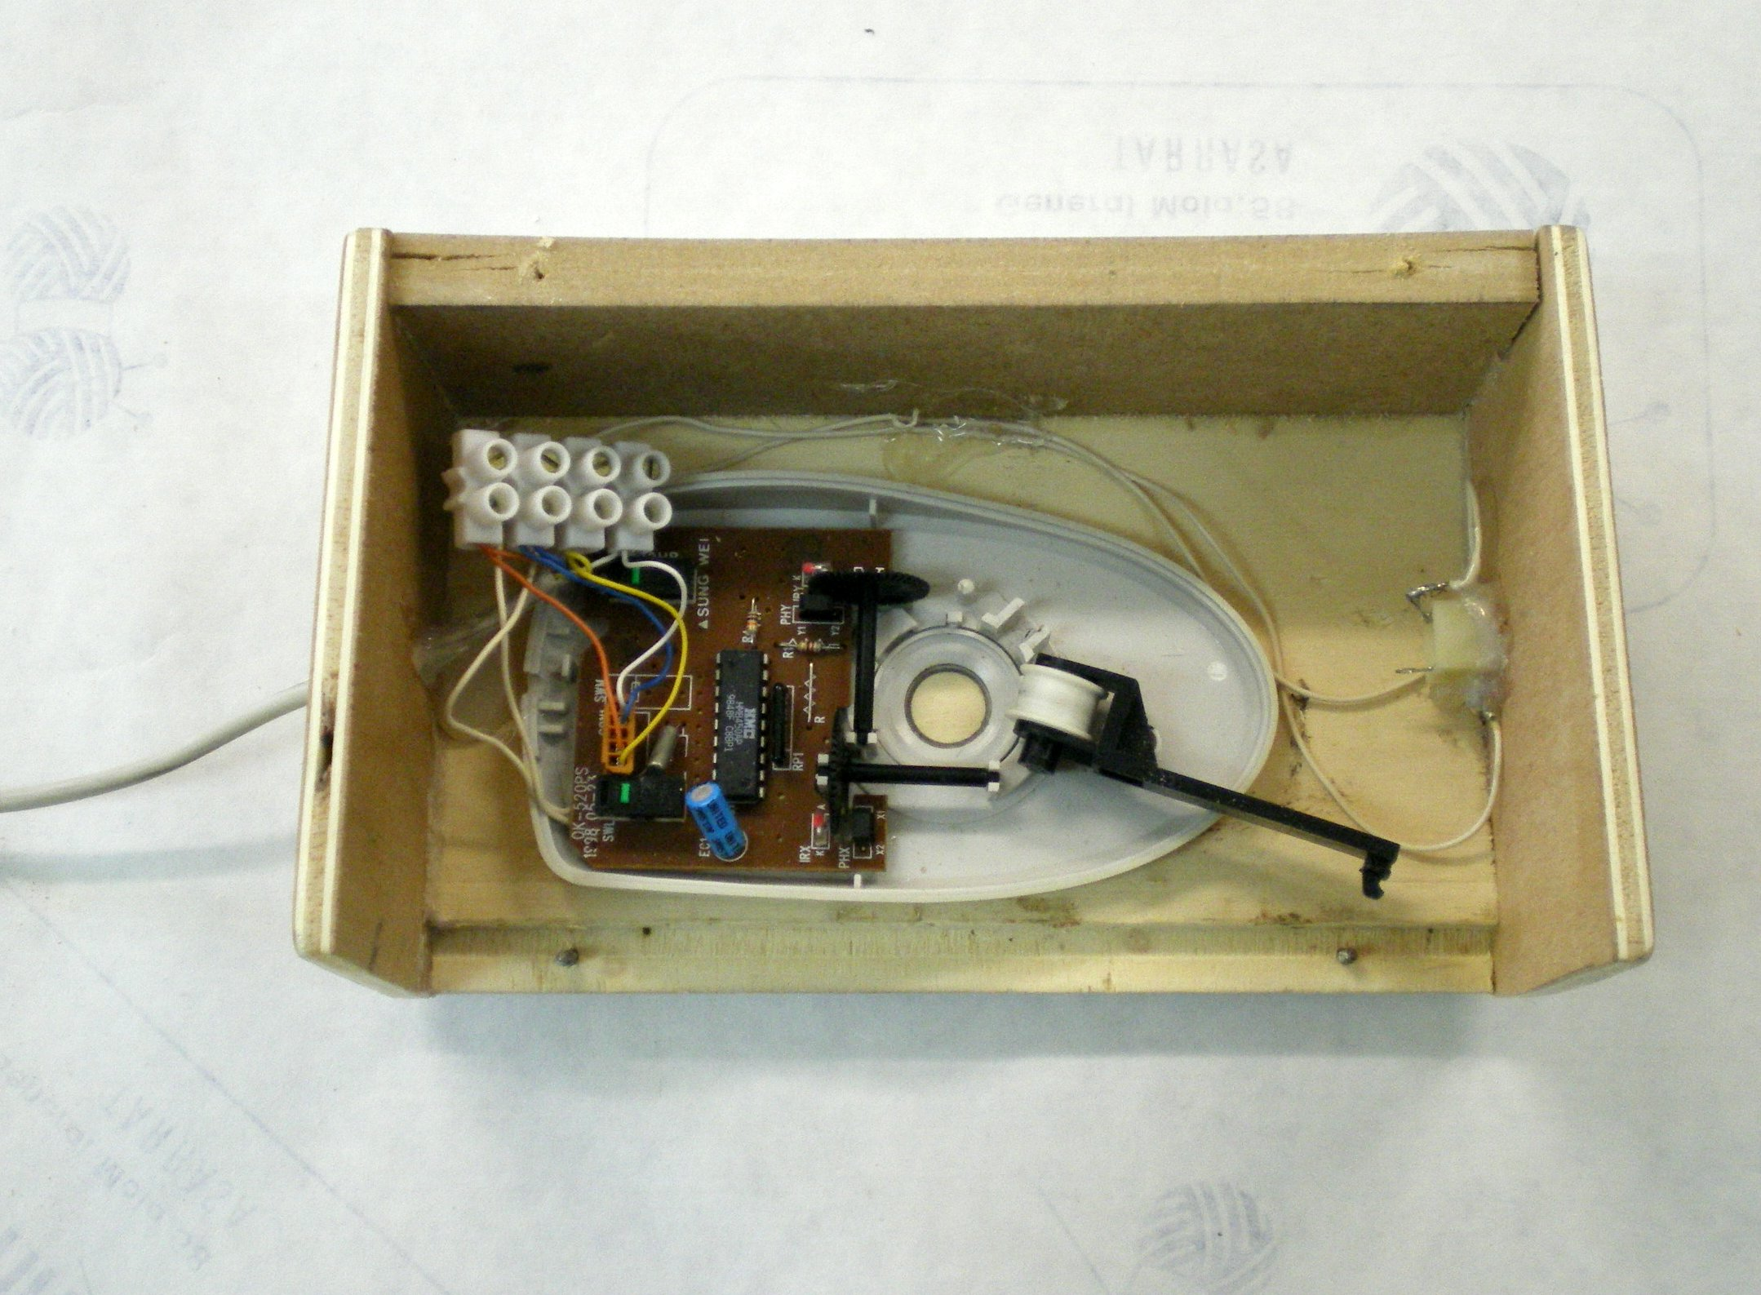
Colocación del ratón en la caja.

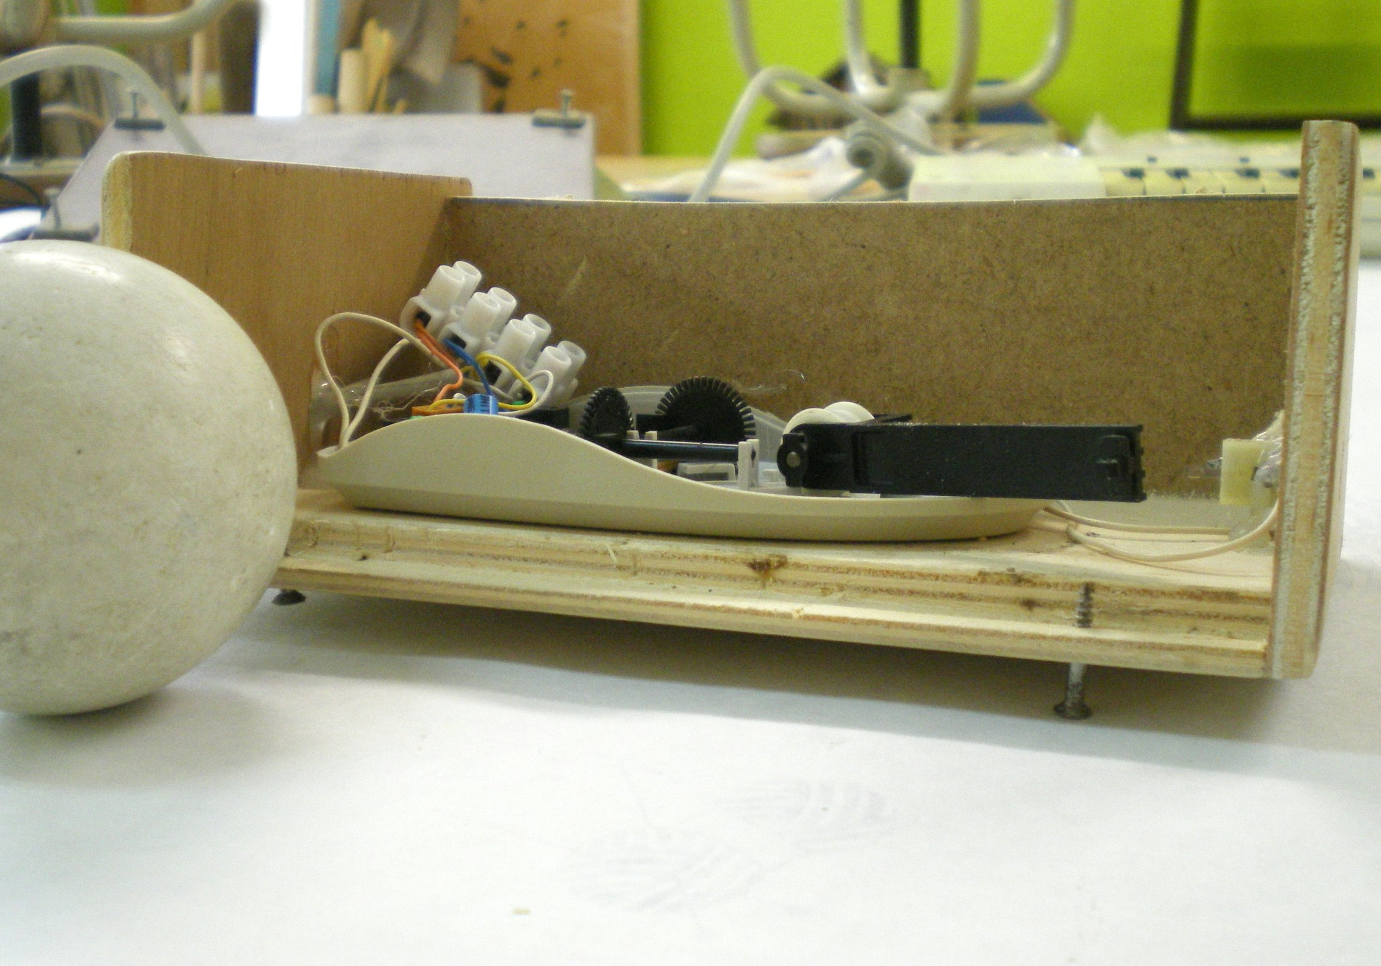
Vista interior de la caja.

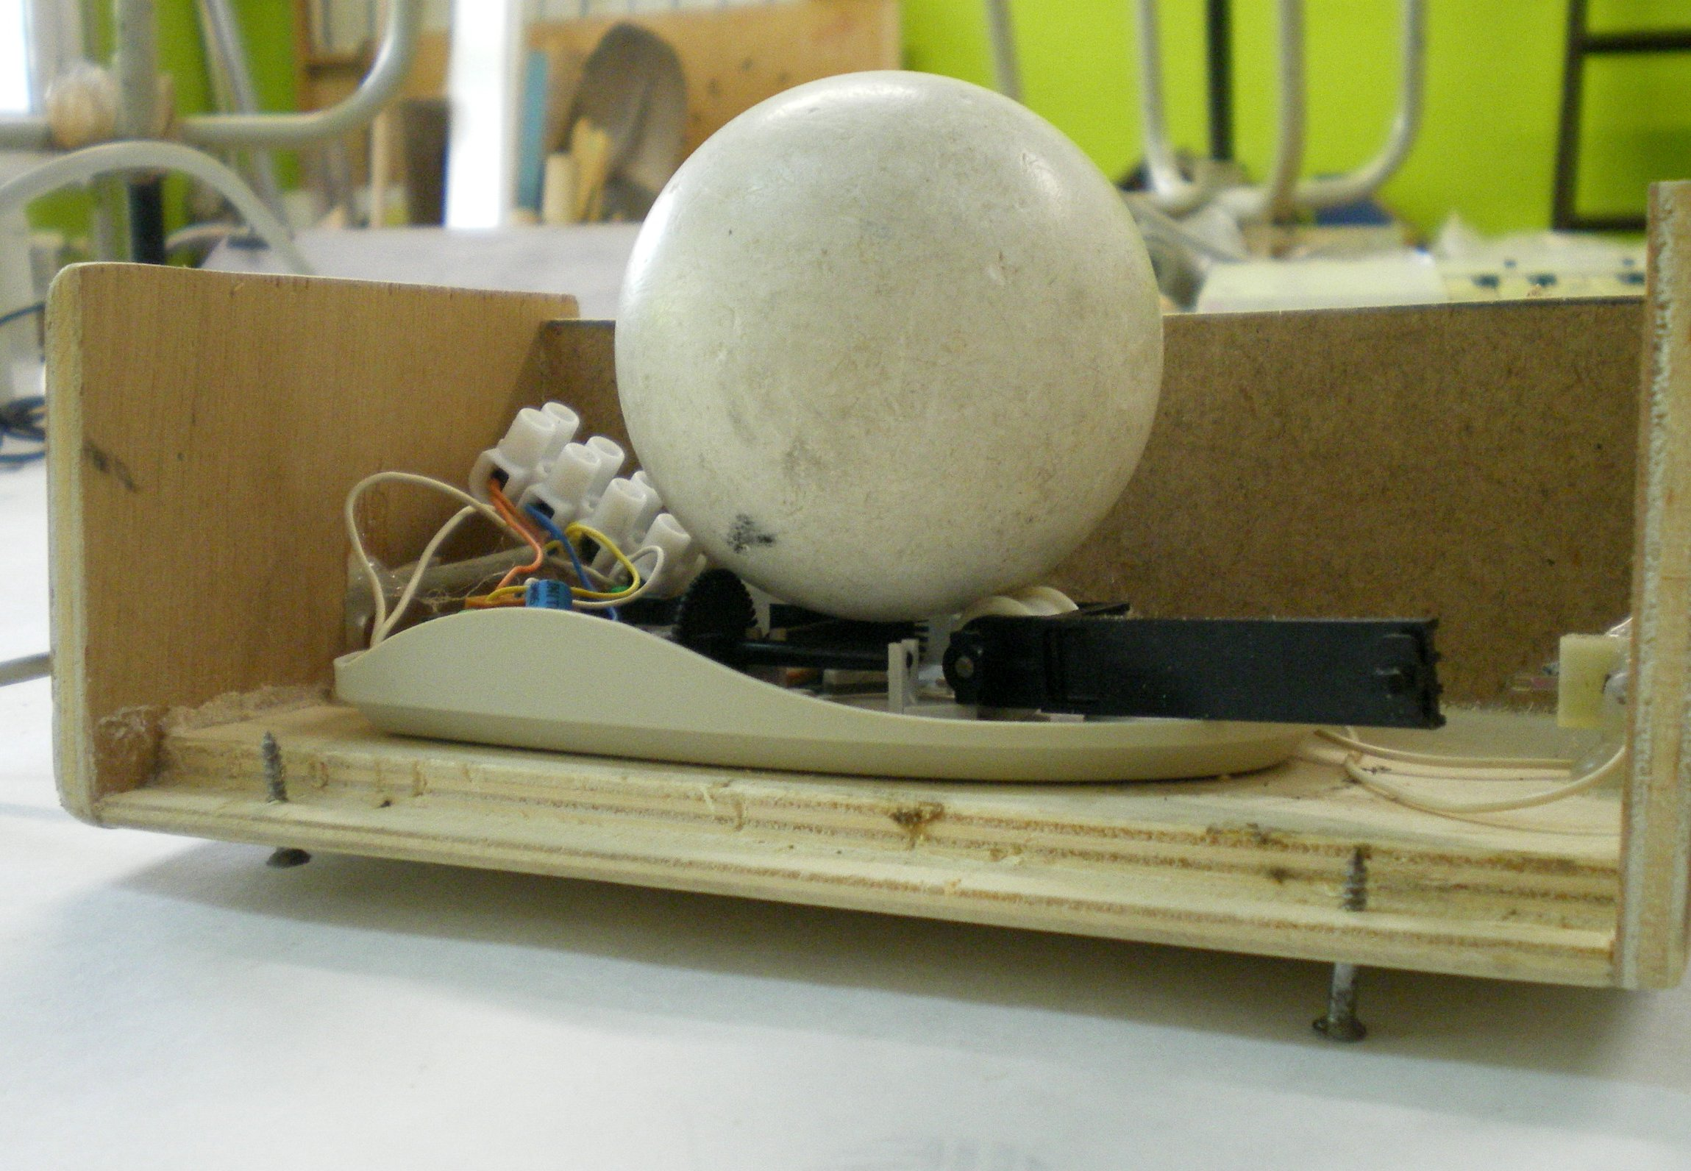
Colocación de la bola sobre el ratón.

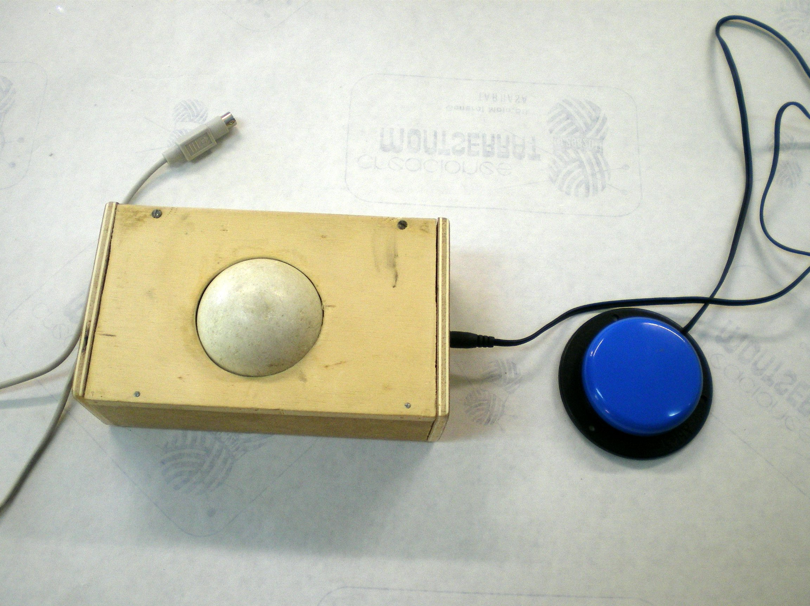
Vista de la adaptación acabada.

